a全氮分析报告

一、基本信息
地区 | a
调查年份 | 2024
属性名称 | 全氮
单位 | g/kg

二、统计概要

2.1 样点数据统计
样点总数 | 199
平均值 | 0.81 g/kg
中位值 | 0.78 g/kg
最小值 | 0.14 g/kg
最大值 | 1.98 g/kg

2.2 制图数据统计
总面积 | 19731.00 亩
平均值 | 0.81 g/kg
中位值 | 0.78 g/kg
最小值 | 0.14 g/kg
最大值 | 1.98 g/kg

2.3 专家分析
根据对a地区199个土壤样点的全氮含量检测结果分析，该区域土壤全氮含量整体处于中等偏低水平。统计数据显示，全氮含量平均值为0.81 g/kg，中位值为0.78 g/kg，两者较为接近，表明数据分布相对集中。含量变幅为0.14 ~ 1.98 g/kg，显示出一定的空间异质性。
从等级分布来看，土壤全氮含量以四级（0.75-1.00 g/kg）和五级（0.50-0.75 g/kg）为主，合计占比超过70%，这构成了该区域土壤氮素背景的主体。同时，存在少量极高（一级、二级）与极低（六级）的样点，反映了局部可能存在强烈的自然或人为干扰因素。与全国耕地土壤全氮平均含量（约1.0-1.2 g/kg）相比，a地区土壤全氮储量总体偏匮乏。这一状况提示，在农业生产中需重视氮素的科学管理与补充，以维持和提升土壤肥力。

三、等级分布分析

3.1 等级统计表
等级 | 值域 | 样点数 | 样点占比 | 面积(亩) | 面积占比
5级 | 极缺 | 0 | 0.0% | 0.0 | 0.0%
4级 | 缺乏 | 0 | 0.0% | 0.0 | 0.0%
3级 | 中等 | 0 | 0.0% | 0.0 | 0.0%
2级 | 较丰富 | 0 | 0.0% | 0.0 | 0.0%
1级 | 丰富 | 0 | 0.0% | 0.0 | 0.0%

四、乡镇分析

4.1 乡镇均值对比
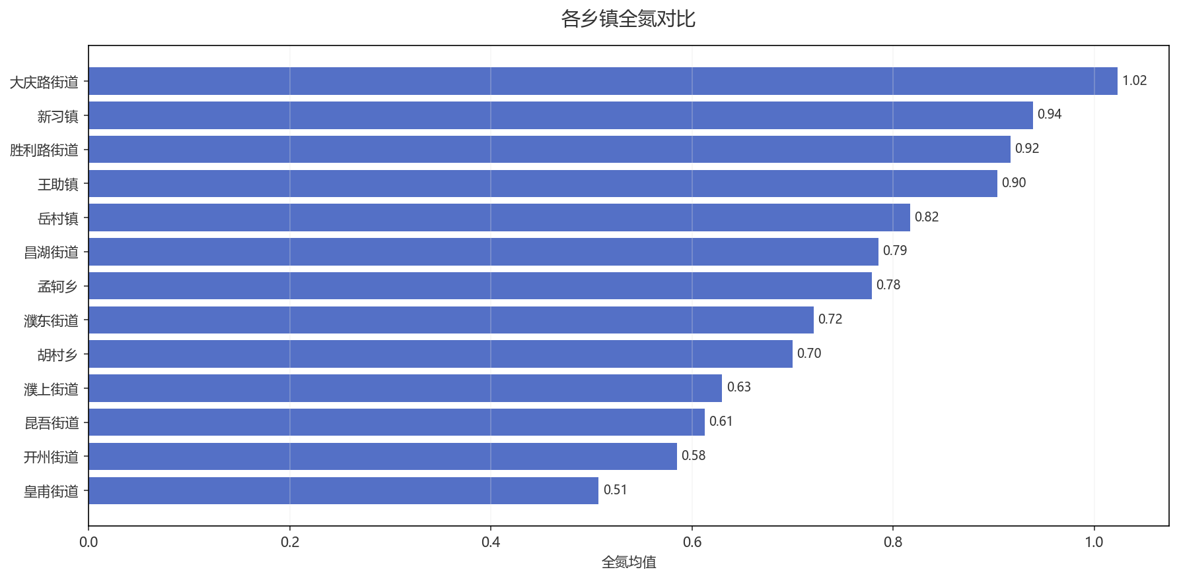
图：各乡镇均值对比

4.2 乡镇等级分布
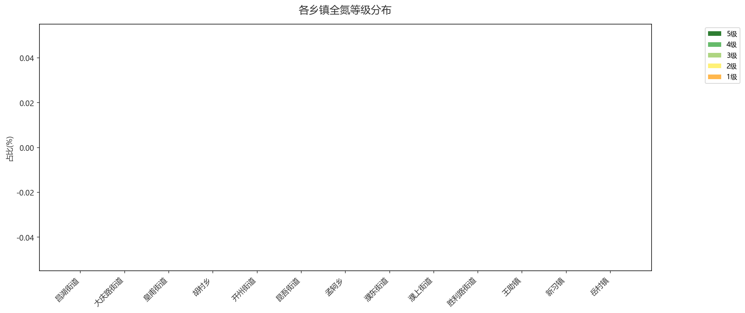
图：各乡镇等级占比分布

五、结论与建议

5.1 分析结论
该地区土壤全氮含量整体处于中等水平，平均值0.81 g/kg。需关注部分区域可能存在的氮素供应不足风险，建议结合具体种植需求进行合理施肥管理。

5.2 改良建议
1. **维持有机质投入**：全氮含量处于中等偏上水平，建议继续实施秸秆还田、增施腐熟有机肥（如堆肥、商品有机肥），维持并缓慢提升土壤有机质与氮库。
2. **优化氮肥管理**：在作物生长关键期，根据目标产量和作物需氮规律进行精准追肥，推荐使用缓控释氮肥或进行分次施用，以提高氮肥利用率，避免损失。
3. **推行保护性耕作**：采用少耕、免耕并结合地表覆盖，减少土壤扰动与水蚀、风蚀，有助于保持土壤结构和已有的氮素养分，实现养分循环。

生成时间: 2025-12-07 21:13

